Thông tin

Người làm: Vũ Trường Nghĩa, Nguyễn Trung Hưng

link git: https://github.com/m4rvelous252/driver-license-test

Hướng dẫn setup:

* driver-license-test> cd fe/FeAngular
* npm install

Cấu trúc:

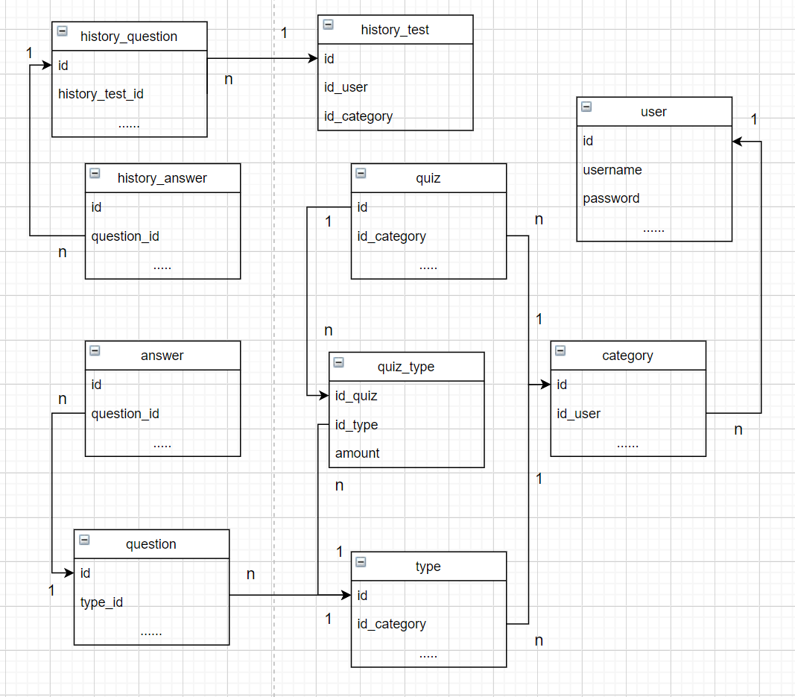

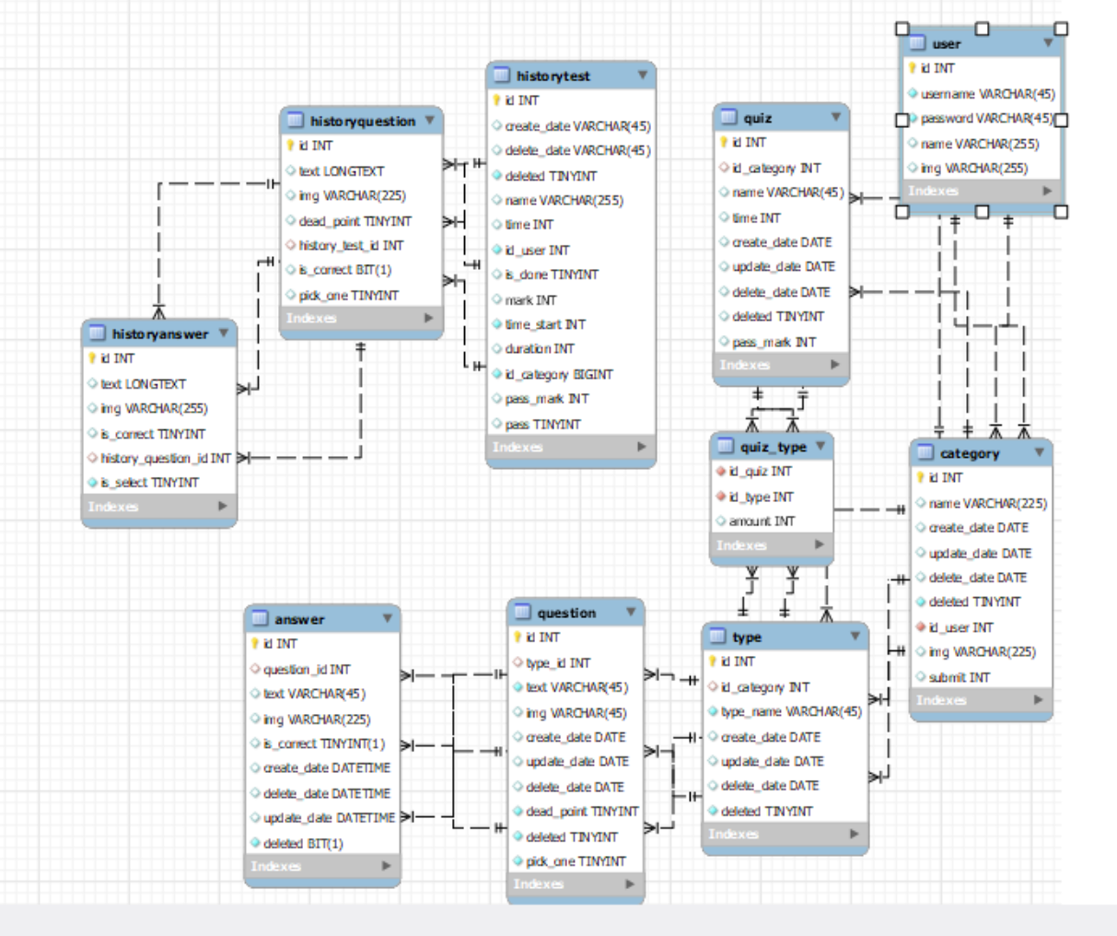

Hướng dẫn sử dụng với các màn hình:

1. Trang chủ

* url : <http://localhost:4200/>
* 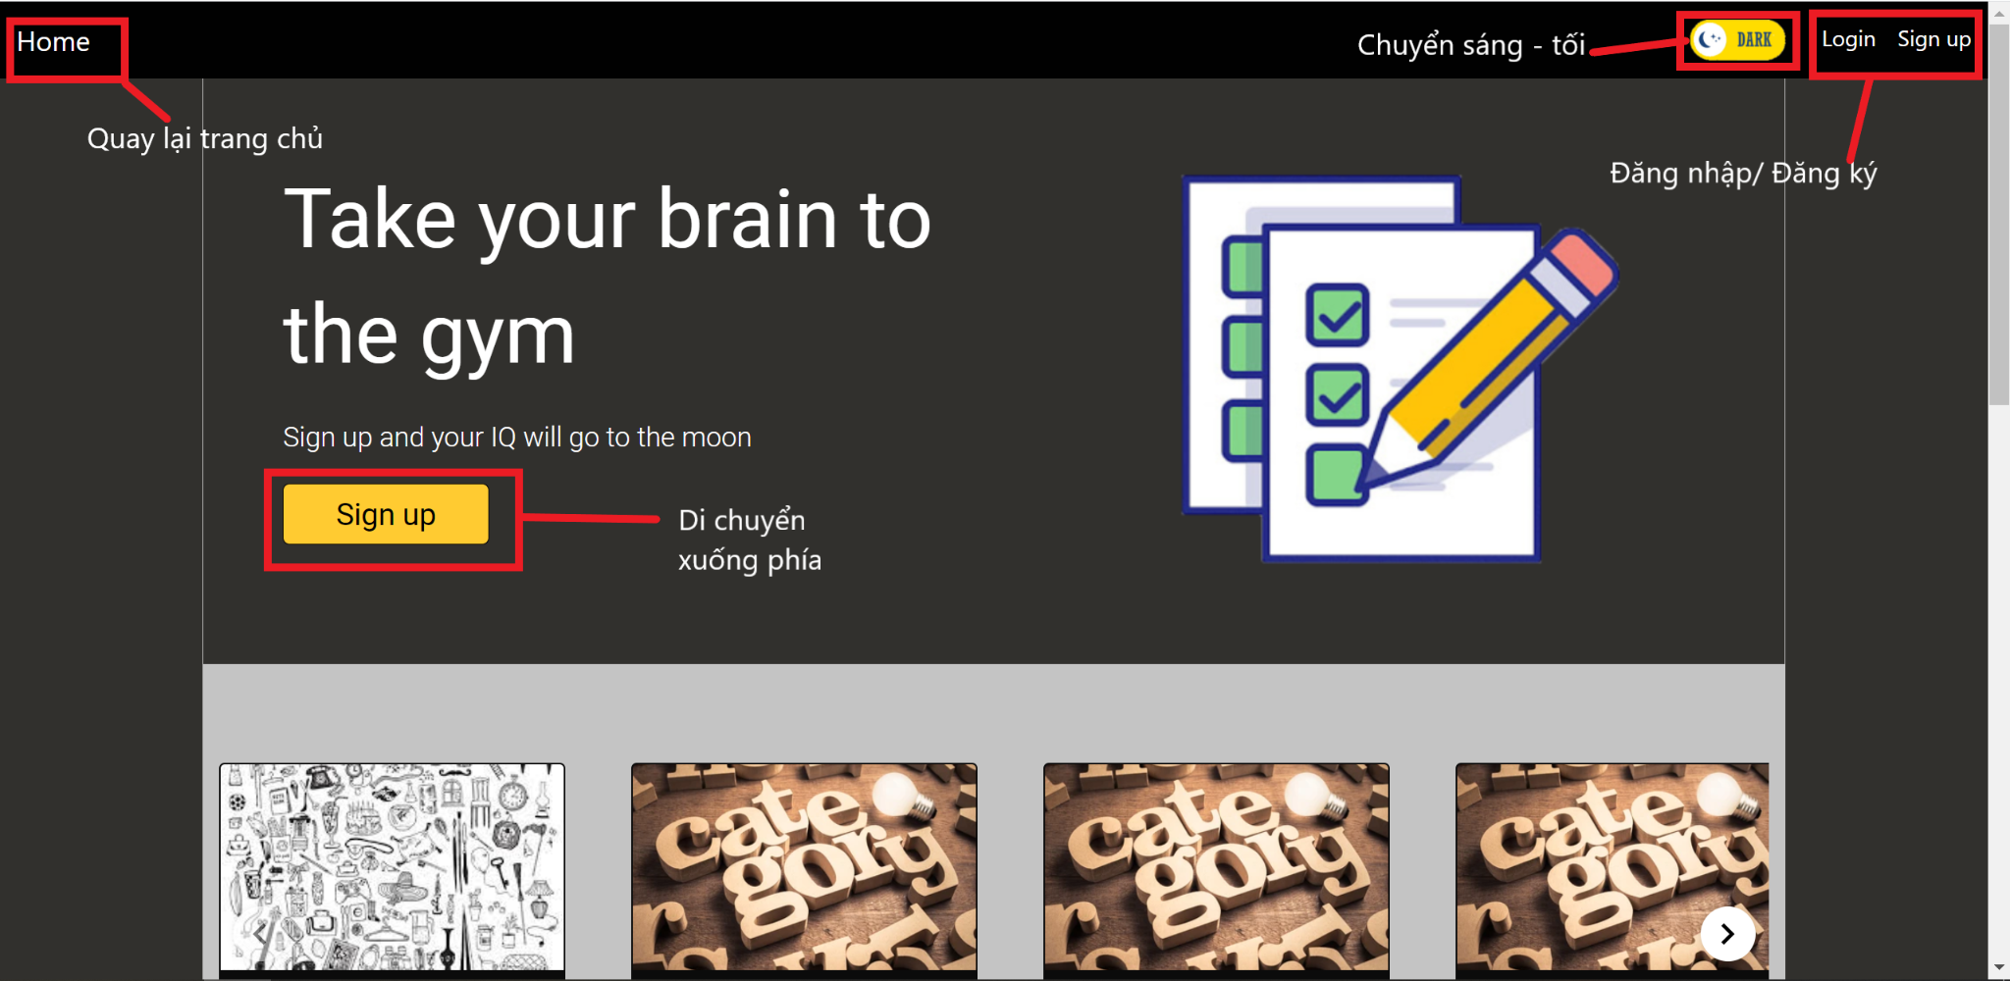
* 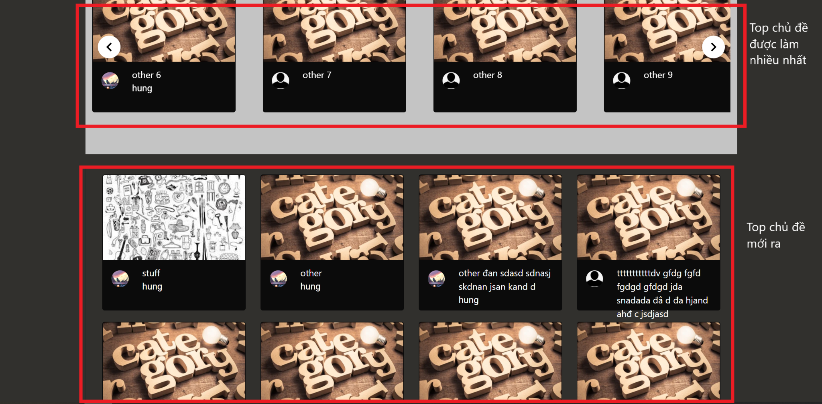
* Light Mode: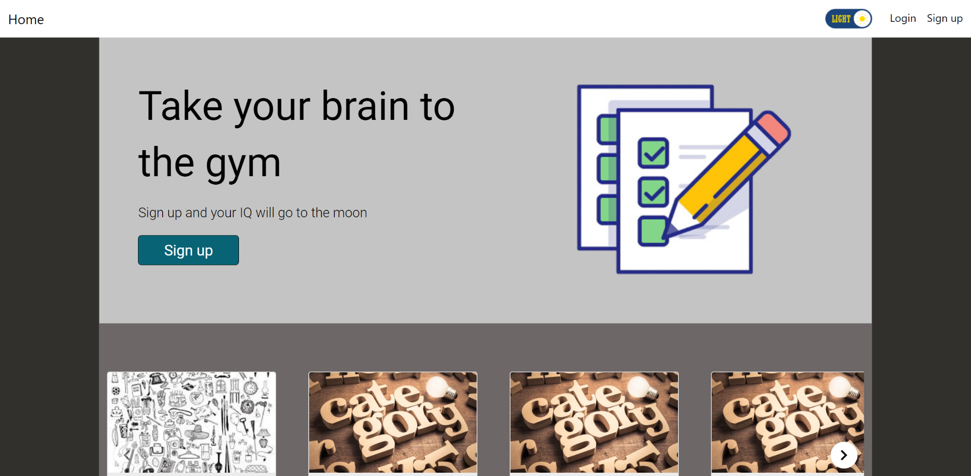

1. Đăng nhập

-url: http://localhost:4200/login

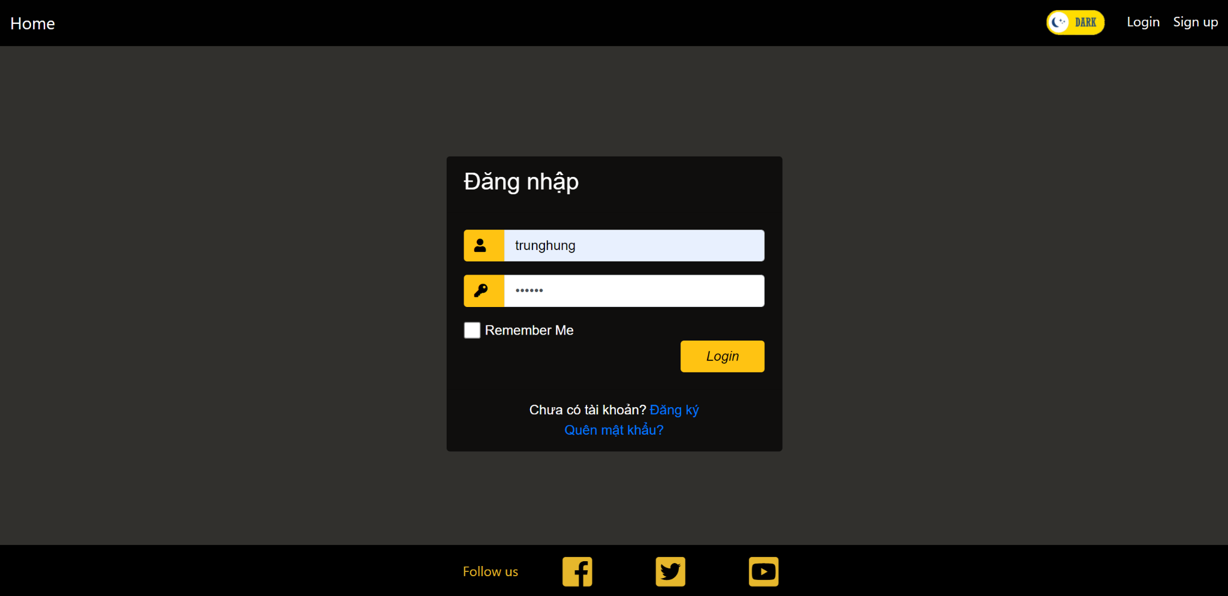

* Tài khoản: trunghung
* Mật khẩu: 123456
* Remember Me: Không phải đăng nhập sau 10p không làm gì.

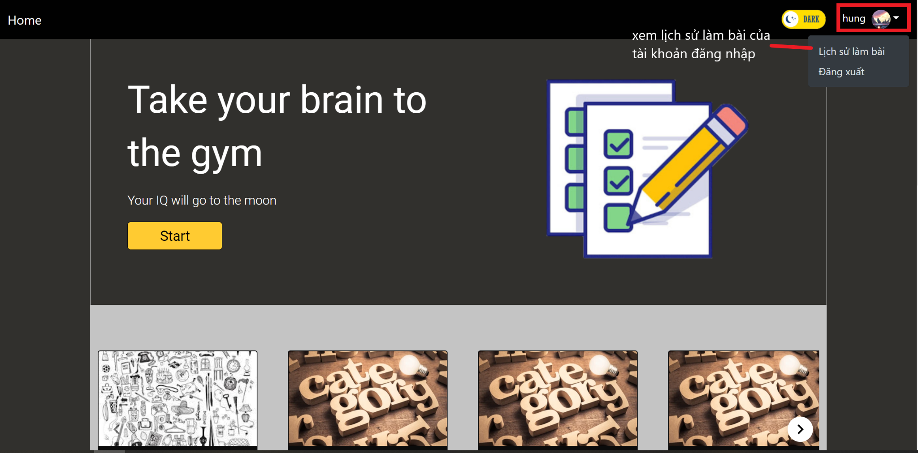

1. Đăng ký

* url: http://localhost:4200/register
* 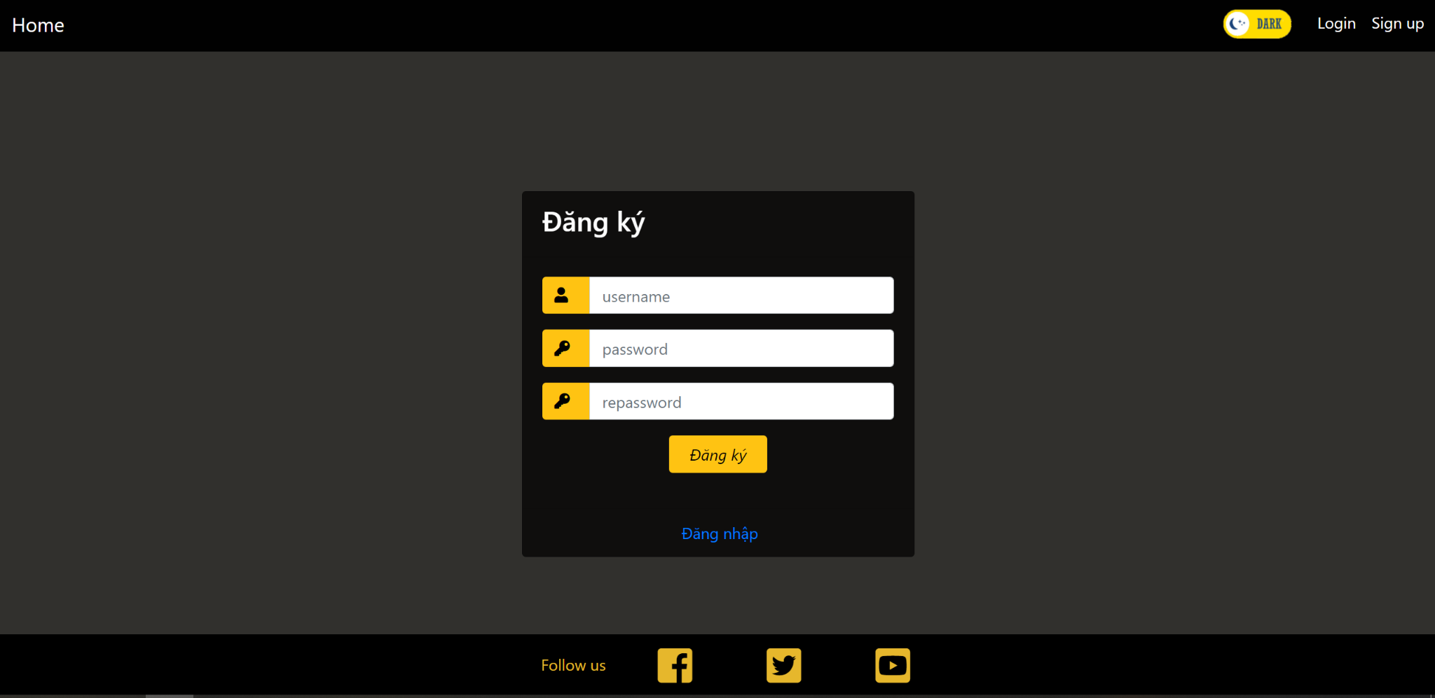

1. Chi tiết thể loại

* url: <http://localhost:4200/type/1>
* chuyển hướng khi click vào thẻ chủ đề

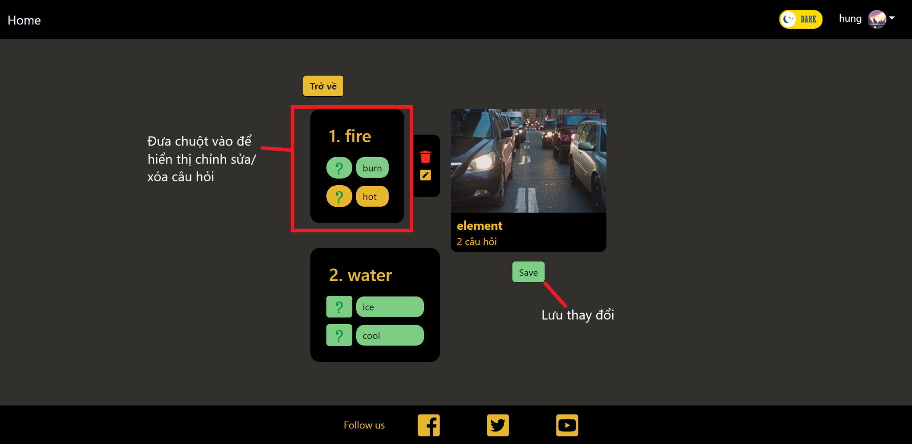

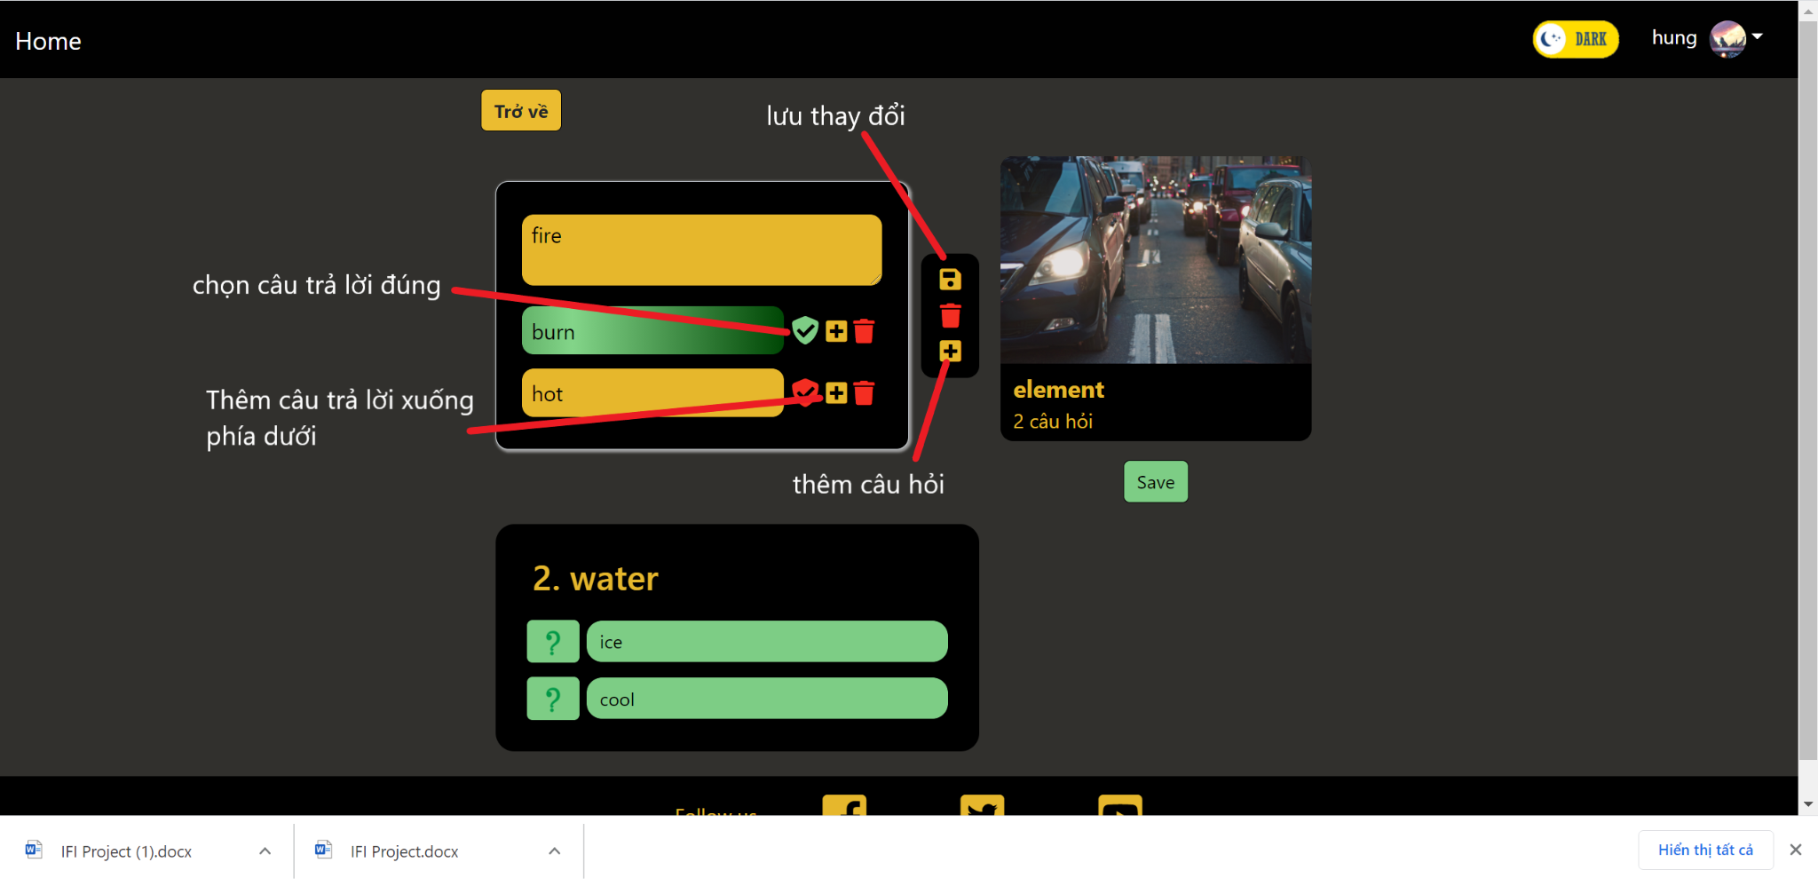

5.Trang quiz

* url: <http://localhost:4200/quiz/1>
* chuyển hướng sau khi click vào thẻ quiz

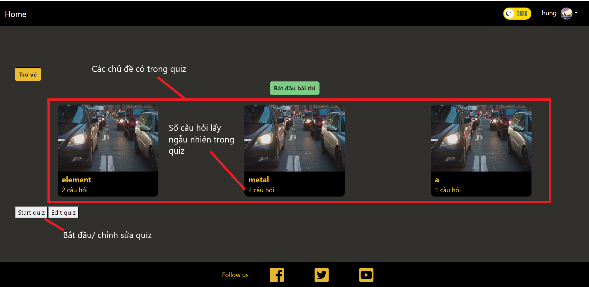

6. Trang làm bài thi

* url : <http://localhost:4200/test>
* chuyển hướng khi click vào làm bài thi trong trang quiz
* Cần đăng nhập để có thể làm bài thi
* Bài thi, các đáp án đã chọn (lưu khi chuyển sang câu sau), thời gian làm bài vẫn lưu khi tải lại trang
* Hết ⅓ thời gian đồng hồ và nút nộp bài chuyển màu cảnh báo
* Hết thời gian sẽ tự động nộp bài

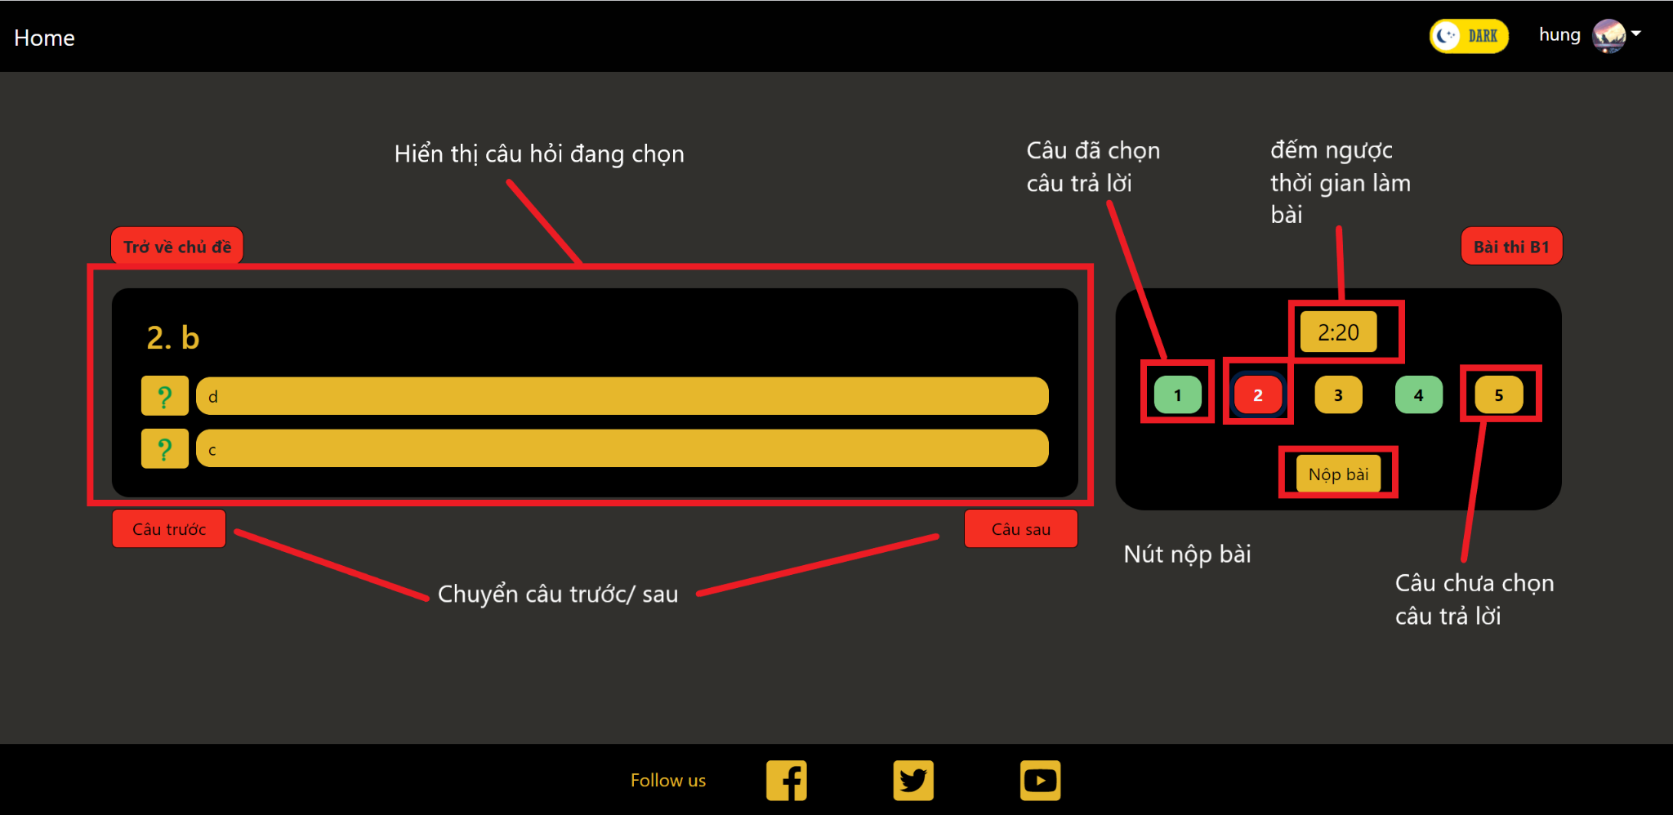

7. Trang kết quả

* url:/ <http://localhost:4200/result>
* chuyển hướng sau khi nộp bài hoặc xem một bài thi đã làm

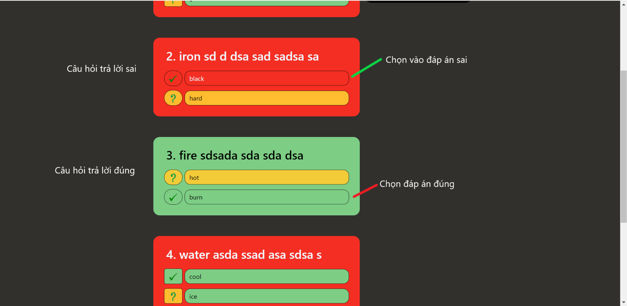

8.Trang lịch sử làm bài

* url: <http://localhost:4200/recordTest>
* Kết quả bài thi sẽ không đổi khi thay đổi câu hỏi gốc

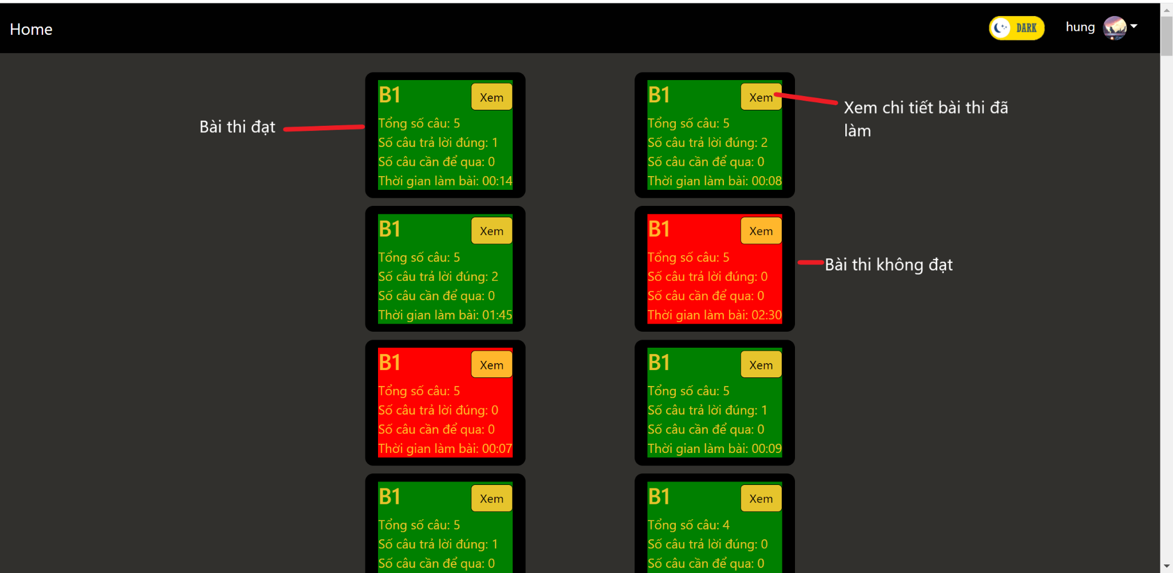

10. Trang hiển thị các chủ đề

- url: http://localhost:4200/category/1

- component name: category items

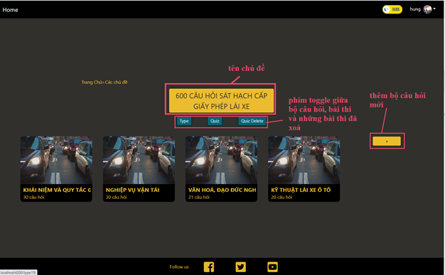

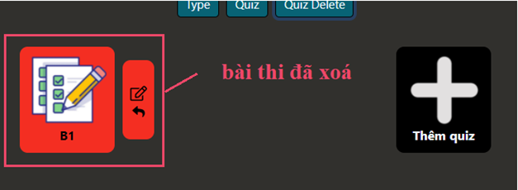

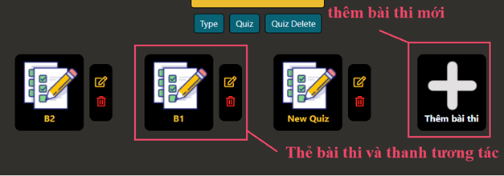

- Tại đây sẽ được hiển các chủ đề câu hỏi khác nhau